Beszámoló a Budakeszi Református Egyházközség 2021. évi nyári cserkésztáboráról
336. Karácsony Sándor cserkészcsapat
2021-ben ismét a hagyományos 10 napot töltöttük együtt cserkészeinkkel a nyári táborban, amelyre nagy szükség volt a világjárvány hullámait követően, hogy újra élőben találkozhassunk, és a közösséget erősítsük az erdei nomád körülmények között. Idén 2017 és 2019 után ismét a Gerecsébe látogattunk, a Pap-réttel szemben táboroztunk 2021. július 10. és 19. között, az előtáborozók már július 7-től készültek a gyerekek fogadására.
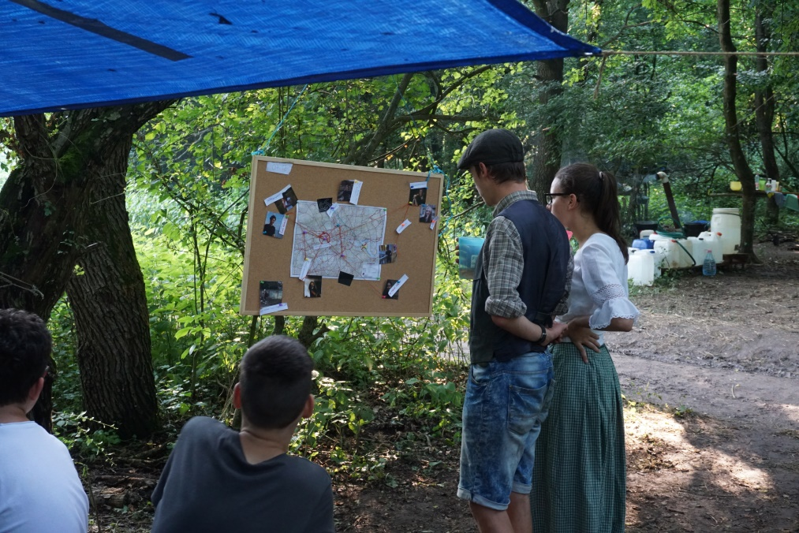
Keretmesénk a 19. század fordulójának idejére, Londonba vezetett vissza, ahol Sherlock Holmes és Dr. Watson, illetve Lestrade felügyelő nyomozásába kapcsolódhattunk be. A tábor végére sikerült lefülelni a titokzatos Mr. M-et, vagyis Moriartyt is; Sherlock segítői, azaz a táborozók jól végezték dolgukat, két teaidő és a napi újság elolvasása között sikerült a megfelelő nyomokat jól olvasni...
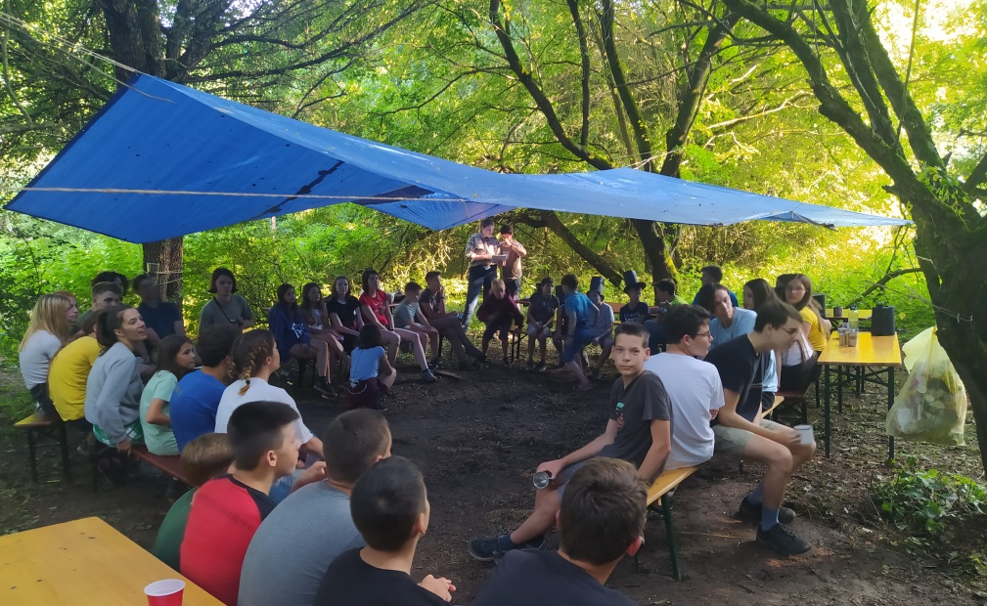
A táborozó gyerekek sokféle programon vehettek részt, a sok mozgós (méta, számháború) és pihenős játék (kártyaparti) mellett volt kézműveskedés, több nyomozás, meseerdő, kirándulás és portya, wellness, és a foci-Eb-döntőt is láthattuk élőben Tardoson. A tábor elmaradhatatlan részét képezték az őrsi körletekben töltött közös idők, az építkezés, a remek étkek elfogyasztása, és az esti tábortüzek is.
Idén nagy hangsúlyt fektettünk a lelki töltetű programokra is, így lelki ösvény, esti fakultatív lelki idő, illetve áhítatok, és egyéb beszélgetések is voltak. Boros Péter nagytiszteletű úr is meglátogatott az utolsó vasárnap, az úrvacsorás istentisztelet ünnepélyes része volt a tábor befejezésének. A gyülekezetnek és alapítványának támogatása jóvoltából élelmiszer-vásárlásra, eszköz- és alapanyag-beszerzésre, utazási költség fedezésére kaptunk nagyobb összeget, amit ezúton is köszönünk.
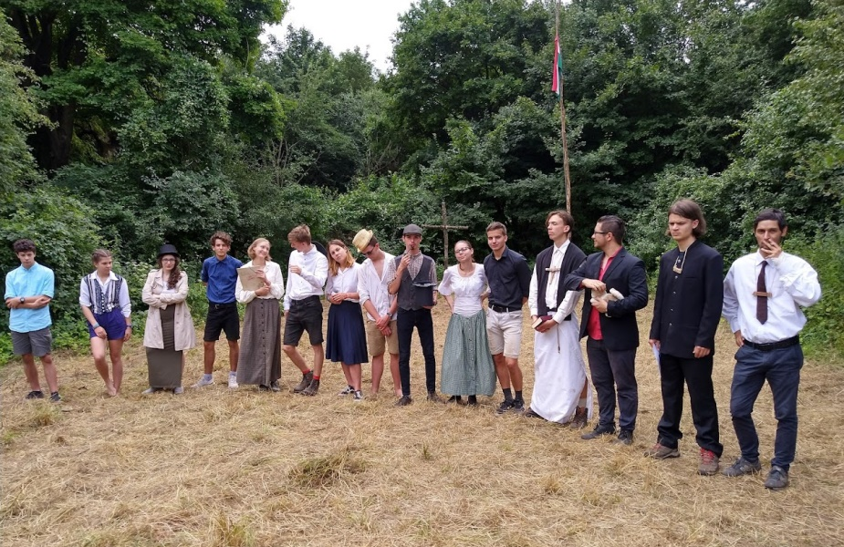
A táborban összesen kb. 60-an voltunk, a 2 kiscserkész őrs mellett 5 idősebb őrssel, 40 gyerekkel. A felnőtt vezetői és háttércsapat létszáma majdnem 20 fős volt. A kisebb gyerekek az első 5 napban voltak velünk, a nagyobb cserkészek 10 nap után tértek haza.
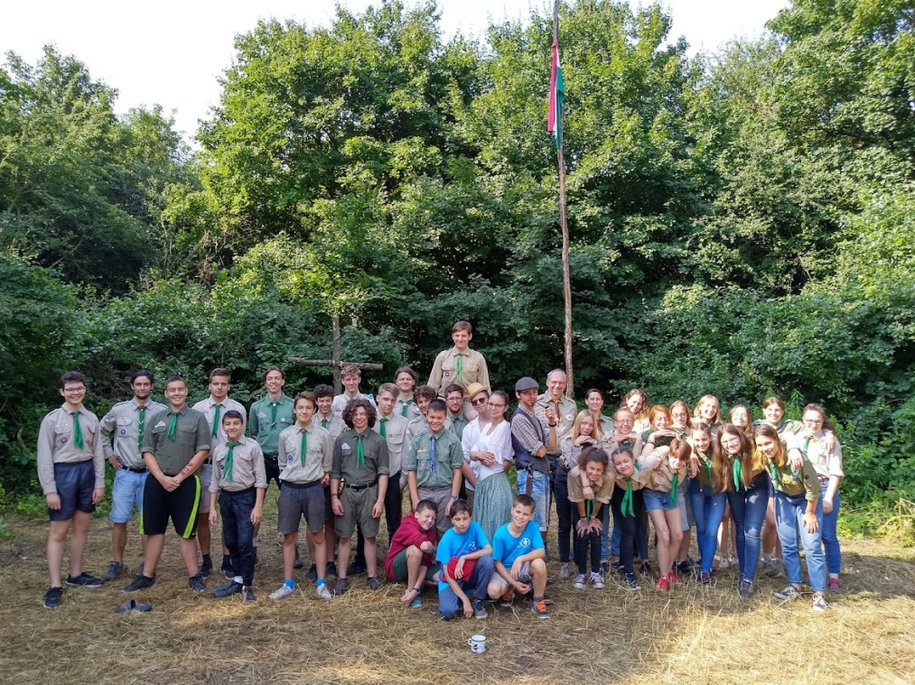
Több cserkésszel és kiscserkésszel is gazdagodtunk, ősztől pedig természetesen folytatni szeretnénk közösségünk erősítését, gyarapítását ebben a kihívásokkal tűzdelt időszakban is, mert látjuk, milyen fontos szerepet tölt be a csapat, az őrsök, és élmények a tagok életében.
A tábort a Budakeszi Református Emléktemplom Alapítvány a Bethlen Gábor Alapkezelő Zrt. NEAO-KP-2021/6-000815 sz. pályázati forrásából 400 eFt-tal támogatta.

Miskovits Álmos
csapatparancsnok

